第２号様式（第８条関係）

清掃用具等支給申請書

年 月 日
（あて先） 長崎市長

団体名

代表者
氏 名

配達先

次のとおり、清掃用具が必要なので支給をお願いします。

 | 必要用具 | ごみ袋 （ ）枚  軍手 （ ）双  火ばさみ （ ）本  草刈鎌 （ ）本  ちりとり （ ）本  ほうき（ 70センチ） （ ）本  ほうき（120センチ） （ ）本  竹ほうき （ ）本  熊手 （ ）本
裏面あり
提供可能な物品一覧
1 ごみ袋  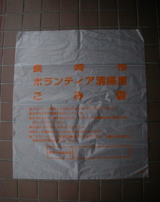 | 2 軍手  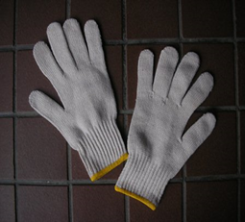 | 3 火ばさみ  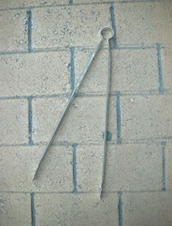
４ 草刈鎌  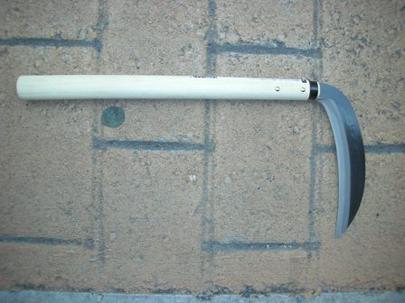 | ５ ちりとり  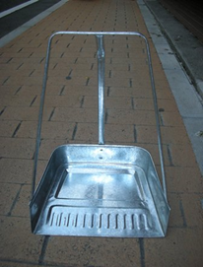 | ６ ほうき(70cm・120cm)  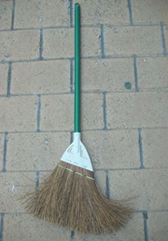
７ 竹ほうき  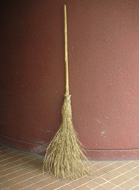 | ８ 熊手  